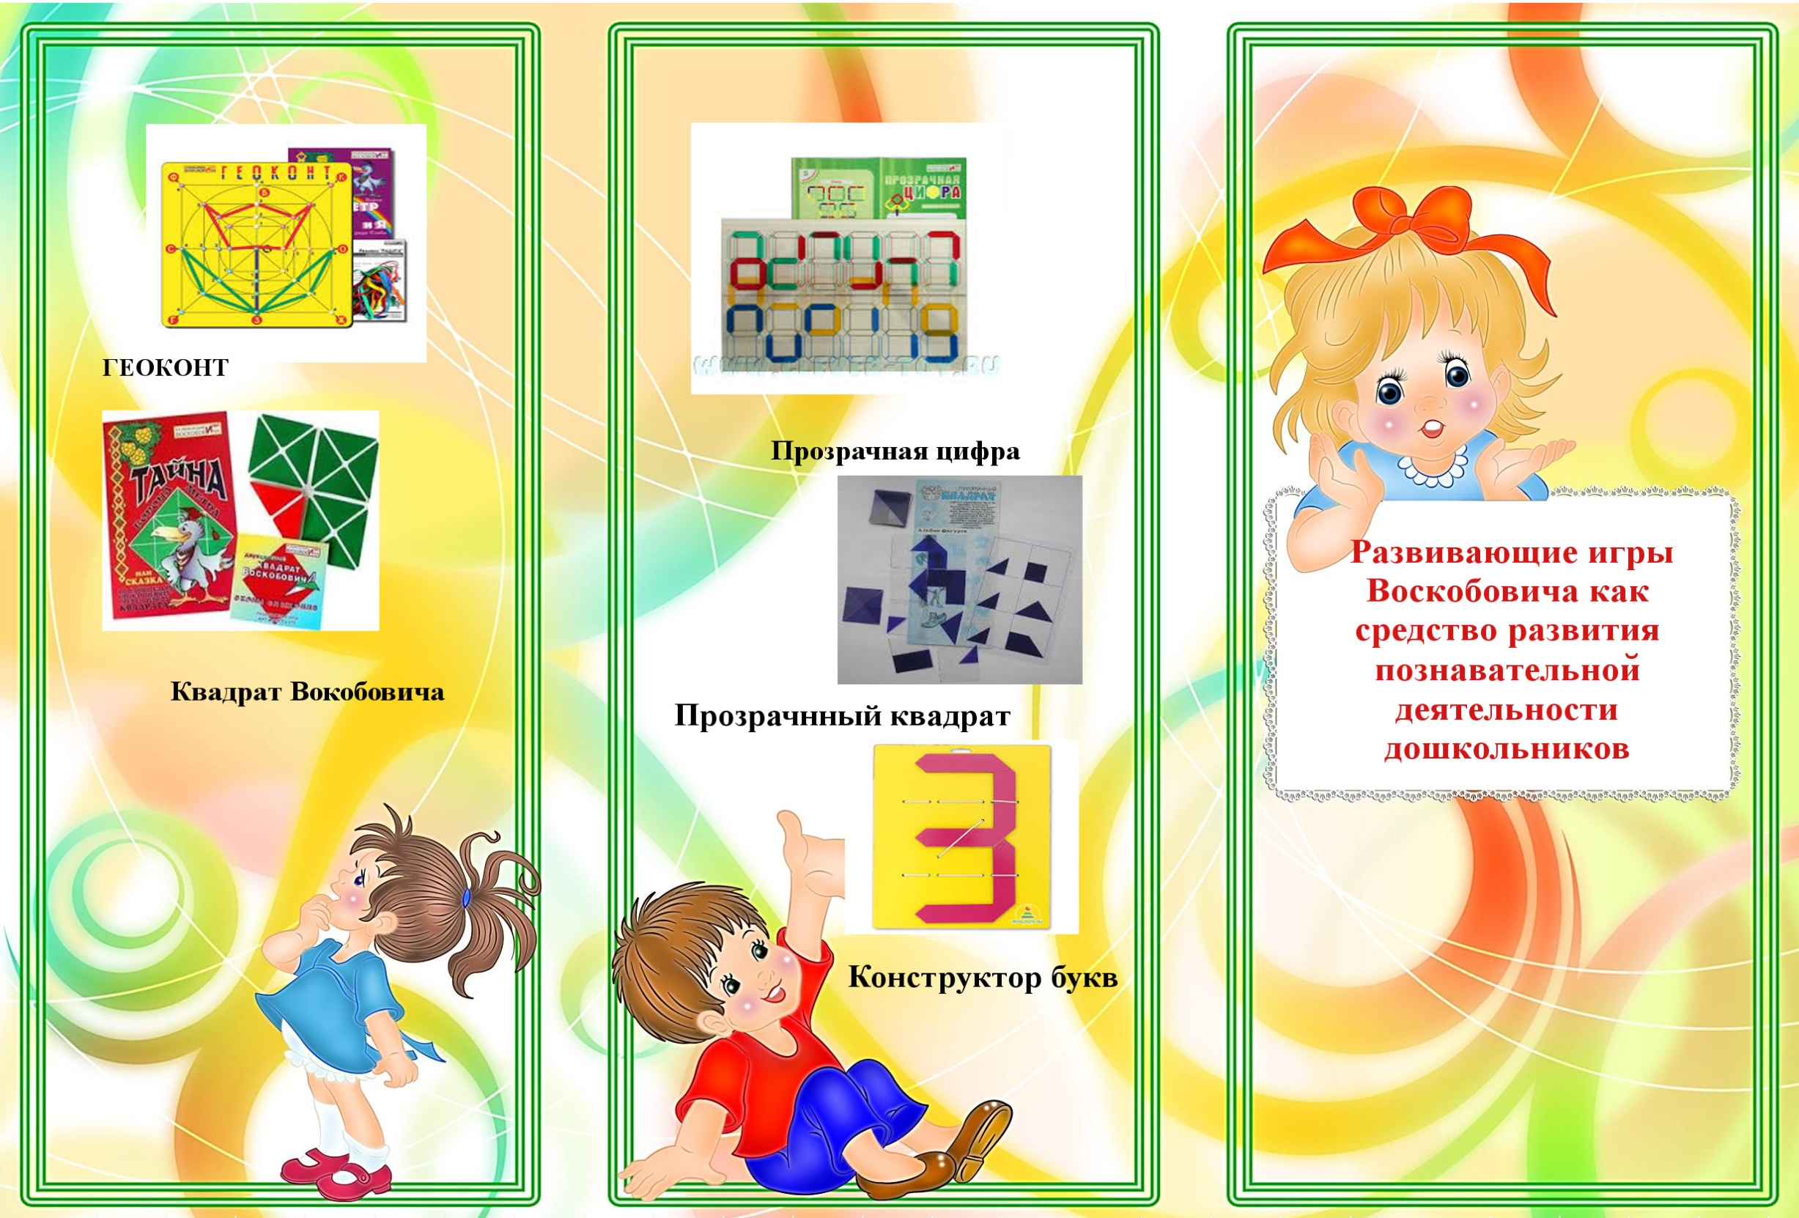

**МБДОУ «Детский сад № 5 «Теремок»**

**с. Погореловка**

**Подготовила:**

**воспитатель Белоусова Л.А.**

**2019 год**

